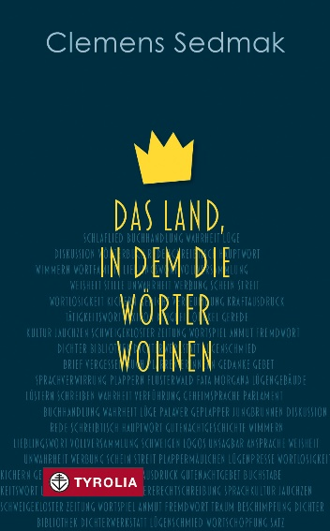
Clemens Sedmak
Das Land, in dem die Wörter wohnen
136 Seiten, 11 x 18 cm, gebunden mit Schutzumschlag
und Lesebändchen
Tyrolia-Verlag, Innsbruck-Wien 2019
ISBN 978-3-7022-3743-1
€ 9,95
Auch als E-Book erhältlich: ISBN 978-3-7022-3744-8, € 7,99

Der Tag, an dem die Wörter gingen …
Ein philosophisches Märchen über die Wahrheit und den Wert der Worte

„Wieder einmal geht es um unser Überleben. Wieder einmal geht es um unsere Beziehung zu den Menschen. Die Wörter aus meinem Reich werden immer öfter zurückgedrängt von Wörtern der Lüge, von falschen Wörtern, von Wörtern, die schön klingen, aber das Falsche sagen, also der Lüge dienen. Wir haben Angst, dass die Menschen Angst vor uns haben, Angst vor der Wahrheit, die wir bringen. Darum halten wir jetzt diese Versammlung ab.“ Aus der Rede von König Logos, dem Unsagbaren

Den Menschen sind die Wörter abhandengekommen, das merken selbst Pia, Günther und Brigitte, als alle Leute in der Stadt und sogar in ihrer Familie verstummen. Nur der kleine Buchladen ist davon verschont geblieben. Und hier entdecken die Kinder den Eingang zum Land, in dem die Wörter wohnen. Sie schlüpfen durch das Buch der Wörter, gelangen auf die große Versammlung und erfahren dort, was wirklich passiert ist:
Logos, der König der Wörter, hat alle seine Untertanen von der Erde abgezogen, um zu beraten, denn so kann es nicht mehr weitergehen. Man will den schlechten Wörtern den Kampf ansagen – und Günther und seine Geschwister sollen diese Aufgabe übernehmen.

Doch wird es ihnen gelingen bis ins Lügengebirge zu gelangen? Ein langer Irrweg mit vielen Herausforderungen liegt vor ihnen: die Hauptstadt Verbalia, das Kloster des Schweigens mitten im Sumpf des Geschwätzes, die Insel der Sprachverwirrung und die Steppe der Zahlen, bis sie sich schließlich dem Herr der Lüge und seinen Verführungskünsten gegenüber sehen …

Im Stil einer Parabel greift der Philosoph Clemens Sedmak in diesem Buch die aktuelle Debatte um Fake News und Lügenpresse auf und liefert ein eindringliches Plädoyer für den sorgsamen Umgang mit Wörtern und Worten, für das Ringen nach Wahrheit – und auch für Zeiten des Schweigens.

Der Autor:
CLEMENS SEDMAK, geb. 1971, ist Theologe und Philosoph. Er ist Professor für Sozialethik an der University of Notre Dame (USA) und leitet das Zentrum für Ethik und Armutsforschung in Salzburg. Der Vater dreier Kinder ist Autor zahlreicher Bücher, die sich mit den Fragen nach dem Sinn des Lebens beschäftigen. „Das Gute leben“ liegt in fünfter Auflage vor, zuletzt veröffentlichte er gemeinsam mit dem Salzburger Erzbischof Franz Lackner „Kaum zu glauben. Annäherungen an Grundworte christlichen Lebens“.

